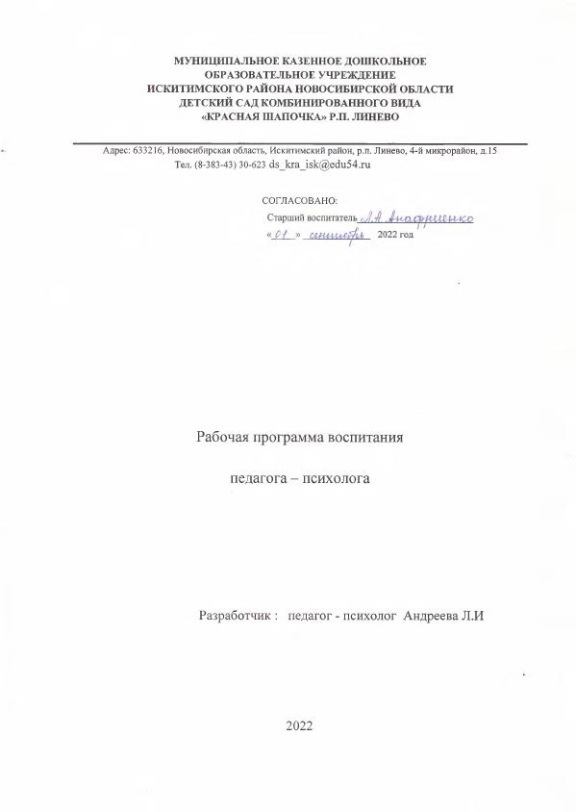
1.Цель : обеспечение единого процесса социализации – индивидуализации личности через осознание ребенком своих потребностей, возможностей и способностей на основе базовых ценностей российского общества.
Задачи :
Воспитательные задачи реализуются с учетом возрастных особенностей дошкольников.
Дети младшего дошкольного возраста ( от полутора до 3-х лет)
Ценности : человек, семья, дружба, сотрудничество.
2. Особенности организованного процесса : подгрупповые и индивидуальные занятия по показу взрослого и вместе со взрослым.
3. Направления, формы, содержание деятельности : адаптационный период к условиям ДОУ, предметно – манипулятивная игра «рядом» . Выполнение действий по самообслуживанию, поддержанию элементарного порядка в окружающей обстановке. Проявление интереса к продуктивным видам деятельности.
Проявление привязанности, любви к семье, близким, окружающему миру. Способность понять, что такое «хорошо» и «плохо». Проявлять интерес к другим детям, проявлять позицию «Я сам!»
4. Планируемые результаты:
На каждого вновь прибывшего ребенка будет заведен адаптационный лист. Анализ адаптационных листов покажет , насколько будет успешной адаптация к условиям ДОУ, и как создана в группах благоприятные условия для комфортного пребывания детей в дошкольном учреждении.
Педагоги и родители расширят свои знания о процессе адаптации детей к условиям ДОУ ; средствами народного фольклора детям будут даны представления о понятиях «хорошо» и «плохо», а также привязанность и любовь к близким, семье, окружающему миру.
5. Календарный план воспитательной работы (Приложение №1)
Дети среднего дошкольного возраста ( от 3-х до 5-ти лет)
Более широкое использование речи как средства общения стимулирует расширение кругозора ребенка. В этом возрасте сверстник становится более значим . Большим шагом вперед является развитие способности выстраивать умозаключения. Развивается устойчивость произвольного переключения внимания.
Ценности: дружба, любовь к своим близким, родному краю, Родине, т.е. формирование духовно – нравственных ценностей. Уважительное отношение к результатам чужого и своего труда. Умение видеть красоту нравственных поступков.
2. Особенности организованного процесса:
Индивидуальное обследование: Эмоционально – личностная диагностика детей старшей группы по методика: «Кактус», «Лесенка» (автор М.А. Панфилова), «Рисунок семьи» (автор И.Вандик);индивидуальная, подгрупповая и групповая непосредственная организованная деятельность; проведение театрализованных представлений для детей младших групп; праздники и развлечения. Для укрепления семейных традиций проводятся выставки детского рисунка по темам «Моя бабушка, мой дедушка», «Русский народный костюм», «Мой любимый сказочный герой».Также изготовление детьми сувениров для пап и дедушек к «Дню защитника Отечества»; мамам и бабушка к «Международному женскому дню 8-е марта». Разыгрывание условных и реальных историй, отражающих разные модели отношений ребенка со сверстниками и взрослыми «Болото»
4. Планируемые результаты: в результате обследования будут выявлены популярные и неблагополучные , тревожные и агрессивные дети. Дети, которые имеют проблемы, будут включены в коррекционные группы.
В результате проведения бесед, выставок и совместных заданий ребенку и родителям будут укреплены семейные традиции. Уважительное отношение к результатам труда поспособствует сформировать «Выставка дымковской игрушки» , «День Осени», «В гостях у бабушки Арины»( выставка русского народного костюма).

Дети старшего дошкольного возраста (от 5-ти до 7-ми лет)
К этому периоду жизни у детей накапливается достаточно большой багаж знаний, который продолжает интенсивно пополняться. Развитие произвольности и волевых качеств позволяют ребенку целенаправленно преодолевать трудности, развивается соподчинение мотивов. Нравственное развитие старшего дошкольника во многом зависит от степени участия в нем значимого взрослого.
Приоритет отдается творческим играм, (сюжетно-ролевым, строительно – конструктивным. Игры – драматизации и инсценировки с элементами труда и художественной деятельности и игры с правилами. Отдельное внимание уделяется самостоятельной деятельности.
Личностные качества (патриотизм, доброжелательность, чуткость, отзывчивость) воспитываются в семье, поэтому участие родителей , их личный пример дает положительные результаты в воспитании.

Ценности: родина, природа , человек, семья, дружба, сотрудничество. Чувство гордости, прекрасного и героического.
2. Особенности организованного процесса: общение со взрослым, сверстниками, самостоятельная деятельность, экспериментирование. Проявлять любовь к малой родине, иметь представление о своей стране, испытывать привязанность к родному дому, семье, близким людям.
Различать проявление добра, зла, принимать и уважать ценности семьи и общества, правдивость, искренность, способность к сочувствию и заботе, к нравственному поступку, проявление задаток к чувству долга. Ответственность за свои действия и поведение. Принимать и уважать различия между людьми. Проявлять дружелюбие, уметь слушать и слышать собеседника. Формировать чувства прекрасного на основе восприятия художественного слова на русском и родном языке
3. Направления, формы, содержание деятельности.
Сюжетно – ролевые игры, игры с правилами, традиционные народные игры. Групповые формы , коллективные проекты заботы и помощи. Создание доброжелательного психологического климата в группе. Совместная деятельность воспитателя с детьми на основе наблюдения, сравнения, проведения опытов (экспериментирования). Организация походов и экскурсий, просмотра доступных для восприятия ребенка познавательных фильмов , чтения художественной литературы. Организация конструкторской и продуктивной творческой деятельности, организация насыщенной и структурированной образовательной среды с видеоматериалами и иллюстрациями.
Подгрупповые и групповые занятия, занятия в парах., индивидуальная работа.
4. Планируемые результаты:
В результате проделанной работы дети старшего дошкольного возраста освоят игры с правилами, традиционные народные игры, направленные на оказание взаимовыручки, доброжелательного отношения к сверстникам и людям старшего поколения; в результате задействования детей в театрализованных представлениях, в группах будет создан доброжелательный психологический климат. Чувство гордости, прекрасного и героического будет сформировано благодаря играм «Защити товарища», непосредственной образовательной деятельности «Доброта и злость», «Смелость и трусость», досугу «Профессии наших пап», а также беседами, фильмами , чтением книг : « Их подвигами гордятся внуки», «Бессмертный полк», «День Победы».
5. Календарный план воспитательной работы (Приложение №1)
Работа с родителями
Задачи :
- Повысить компетентность родителей в вопросах развития личностных качеств детей.
- Оказать психолого – педагогическую поддержку родителям в процессе воспитания.
- . Объединить усилия педагогов и семьи по воспитанию дошкольников посредством совместных мероприятий.
- Основные форы и содержание работы: анкетирование, консультации, мастер – классы, консультации - презентации , праздники, фестивали, конкурсы, соревнования, родительские собрания .

Приложение №1 к « Программе воспитания»
Календарный план воспитательной работы в младших, средних и старших группах.
2022 –2023 учебный год.
Младшие группы | Средние группы | Старшие группы
Сентябрь
1.Сюжетно -ролевая игра «Моя семья»  2.Родительское собрание адаптационной группы «Секреты успешной адаптации» | 1.Развлечение «Праздник дружной семьи»  2. День дошкольного работника «Кто работает в нашем детском саду» -экскурсия по ДОУ | 1. «День знаний» -экскурсия в школу  2. «День дошкольного работника»- выставка детского рисунка «Мой любимый воспитатель»
Октябрь
1 .Д/и «Мой дом»  2. Народный фольклор | 1.Оформление фотовыставки «Моя бабушка, мой дедушка»  2. День осени «Осенины» | 1. «Международный день пожилого человека» беседа.  2.День осени «Осенние превращения» экскурсия в огород и поле, выставка овощей.
Ноябрь
1 «Колобок» театрализация русской народной сказки | 1 «Мы едины – мы не победимы»: «Метла», «Ручеек», «Зимовье зверей», «Сказка о добром сердце»;  2. День матери – развивающая игра «Кто что делает дома» | 1. «Моя родина – Россия» - выставка детского рисунка  2. «Моя любимая мамочка»  3. «Мы все едины» - социальная акция
Декабрь
1 .Театрализованное представление для младших групп детьми старшего возраста «В гостях у сказки – Теремок»;  2. Психологическая настройка с куклой бибабо «Добрый Дедушка Мороз» | 1. РДД Изготовление элементов русского народного костюма «В гостях у бабушки Арины»;  2. РДД « Мой любимый сказочный герой» | 1.Ситуационная игра  « В магазине новогодних подарков » РДД - подарки своими руками для самых близких;  2. ИЗО « Чем мне запомнился праздник Нового года»
Январь
1.Театрализация русской народной сказки «Волк и семеро козлят»; | 2. ИЗО «Мой любимый сказочный герой – уступи игрушку» | 1. Беседа + ИЗО «Уроки безопасности»
Февраль
1.Импровизация сказки Х.Андерсена «Снежная королева» | 1.Д\и «Народы России»;  2.П\и «Путаница»  3. Разыгрывание условных и реальных историй, отражающие разные модели отношений ребенка со сверстниками и взрослыми «Болото»;  4.Изготовление сувениров для пап , дедушек и братьев к «Дню защитника Отечества» | 1.Игра с мячом «Защити товарища»  2. Изготовление сувениров для пап , дедушек и братьев к «Дню защитника Отечества»  3.Досуг «Профессии наших пап»
Март
1.РДД «Я для мамочки моей!» лепка пирожных  2.Игра «Ласковое имя» | 1. «Мамы разные нужны, мамы разные важны» беседа + ИЗО  2.С\р игра «Пришли гости» | 1. «Мамы разные нужны, мамы разные важны» беседа + ИЗО;  2.НОД «Доброта и злость»
Апрель
1.Беседы «Прилетели птицы»;  2.Д\и «Кто живет в лесу» | 1.НОД «Любознательность и любопытство»;  2. «День космонавтики» - конструирование из бросового материала;  3.Проигрывание реальных психологически сложных ситуаций : «Почему у меня мало друзей?», «Что такое хорошо и что такое плохо?»  4. Беседа «Люби и знай родной свой край» | 1 .НОД «Любознательность и любопытство»;  2. «День космонавтики» - конструирование из бросового материала;  3.Проигрывание реальных психологически сложных ситуаций : «Почему у меня мало друзей?», «Что такое хорошо и что такое плохо?»  4. Беседа «Люби и знай родной свой край»
Май
1.Совместная деятельность по аппликации «Мы идем на праздник Дня Победы»- изготовление флажков;  2. Наблюдение за цветущими растениями | .1.Беседы, просмотр фильмов, чтение художественной литературы «Их подвигами гордятся внуки»;  2. Беседа и экскурсия к Мемориалу Памяти «Бессмертный полк» | 1.Заключительная диагностика «Психолог – педагогическая готовность детей 6-7 лет к школьному обучению»  2. Беседы, просмотр фильмов, чтение художественной литературы «Их подвигами гордятся внуки»  3. . Беседа и экскурсия к Мемориалу Памяти «Бессмертный полк»

Источник : Практический психолог в детском саду, А.Н. Веракса;
Проблемы детей дошкольного возраста , Е.Алексеева;
Большая книга детского психолога, О.Н. Истратова.

